Ile może dziś miniPC? Ayaneo AM03 trafia do Polski
Komputer do pracy nie musi już oznaczać dużej obudowy stojącej pod biurkiem. Wraz z rozwojem wydajnych procesorów mobilnych coraz więcej możliwości klasycznego desktopa można zamknąć w znacznie mniejszej formie. Ayaneo MiniPC AM03 jest przykładem takiego podejścia, łącząc szerokie możliwości z konstrukcją, która zajmuje niewiele miejsca na stanowisku.

Według danych IDC za pierwszy kwartał 2026 roku komputery stacjonarne odpowiadają za ok. 28% dostaw pecetów na świecie, co przekłada się na 18,2 mln sztuk wobec 47,4 mln notebooków. Dla wielu użytkowników desktop wciąż pozostaje podstawowym narzędziem pracy i optymalnym wyborem, pozwalając na korzystanie z dużego monitora czy pełnowymiarowej klawiatury.
Zmienia się za to jego forma. Cały rynek komputerów stacjonarnych kurczy się od kilku kwartałów, ale segment miniPC rośnie wbrew tej tendencji. Analitycy wyceniają go w 2026 roku na ok. 23 mld dolarów i prognozują wzrost rzędu 5-7% rocznie w kolejnych latach. Powód jest prozaiczny. Nie każdy potrzebuje dużej wieży zajmującej przestrzeń pod biurkiem lub na blacie. MiniPC łączy dwa światy - wygodę stałego stanowiska z formą bliższą niewielkiemu urządzeniu biurkowemu.

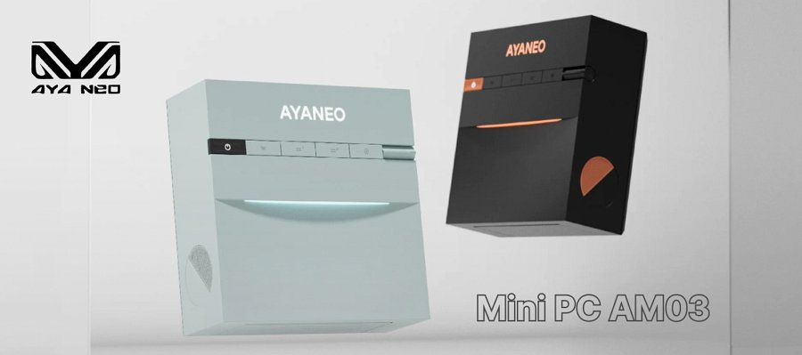
Mały komputer, poważny procesor
Trafiający na polski rynek Ayaneo AM03 jest wyposażony w procesor Intel Core i9-12900H. Układ oferuje 14 rdzeni i 20 wątków, a jego maksymalne taktowanie sięga 5,0 GHz. Taka konfiguracja pozwala komfortowo korzystać z wielu aplikacji jednocześnie i realizować nawet bardziej wymagające zadania. Przy dłuższej pracy znaczenie ma także odpowiednie odprowadzanie ciepła. AM03 wykorzystuje duży wentylator turbinowy, dwie rurki cieplne i aluminiowy moduł chłodzący. Układ został przygotowany do obsługi procesora pracującego z mocą do 45 W, pomagając utrzymać stabilność także podczas większego obciążenia.
AM03 swobodnie może odgrywać rolę podstawowego komputera na stanowisku pracy, pozostając urządzeniem zdecydowanie mniejszym niż tradycyjny desktop. Zintegrowany układ Intel UHD Graphics pozwala budować stanowiska korzystające z kilku ekranów. Wyjścia HDMI 2.1 oraz DisplayPort 1.4 umożliwiają przesyłanie obrazu w rozdzielczości do 4K przy 120 Hz, dzięki czemu komputer można podłączyć do kompatybilnego monitora czy dużego telewizora.
Pamięć i dyski do samodzielnej rozbudowy
Jednym z kompromisów kojarzonych z niewielkimi komputerami jest ograniczona możliwość ich późniejszej rozbudowy. W AM03 użytkownik może dostosować najważniejsze elementy konfiguracji do swoich potrzeb.
W środku znalazły się dwa sloty SO-DIMM DDR5 pozwalające zastosować do 64 GB pamięci RAM oraz dwa złącza M.2 2280 NVMe PCIe 4.0 ×4 na szybkie dyski SSD. Pozwala to w każdej chwili zwiększyć ilość pamięci operacyjnej i przestrzeni na pliki, by dopasować AM03 do konkretnych zastosowań. W sprzedaży dostępna jest także wersja barebone, przeznaczona dla osób, które wolą samodzielnie dobrać pamięć RAM i dyski.
Biurko bez plątaniny przejściówek
Zmniejszenie rozmiarów komputera nie oznacza konieczności rezygnowania z portów. AM03 oferuje między innymi złącza USB-A, USB-C, HDMI, DisplayPort, gniazdo audio 3,5 mm oraz dwa porty 2.5G Ethernet. Łączność bezprzewodową zapewniają z kolei Wi-Fi 6 i Bluetooth 5.2. Dwa złącza Ethernet 2.5G dają potrzebną elastyczność przy bardziej rozbudowanych konfiguracjach sieciowych, czy to w domu, czy w biurze.
Część najczęściej używanych złączy znalazła się z przodu urządzenia, pod magnetycznym panelem. Po jego odchyleniu użytkownik otrzymuje szybki dostęp do dwóch portów USB-A 3.2 Gen 2, USB-C oraz gniazda słuchawkowego. Kiedy nie są potrzebne, można je ponownie ukryć, co docenią osoby dbające o estetykę stanowiska.

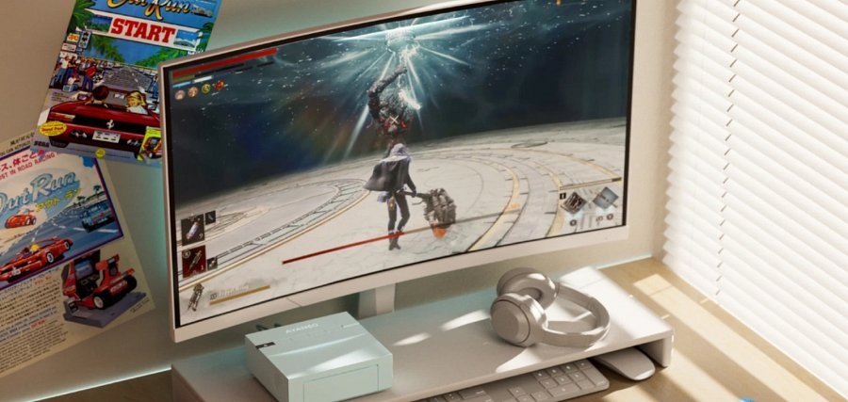
Komputer, którego nie trzeba chować
Mały format zmienia sposób myślenia o miejscu komputera na stanowisku. Zamiast urządzenia ustawionego pod biurkiem AM03 może stać bezpośrednio obok monitora. Ayaneo postawiło na charakterystyczne dla marki wzornictwo, a liniowe podświetlenie RGB biegnące przez obudowę może zostać łatwo dopasowane do pozostałych elementów stanowiska.
Na obudowie znalazły się również dwa konfigurowalne przyciski funkcyjne, osobny przycisk odpowiedzialny za podświetlenie oraz wielofunkcyjny przełącznik, który może służyć między innymi do regulacji głośności. Wybrane funkcje można dostosować poprzez oprogramowanie AYASpace.
Desktop w nowym rozmiarze
Ayaneo MiniPC AM03 pokazuje, że kupno komputera stacjonarnego nie musi już automatycznie oznaczać wyboru dużej obudowy. Procesor Core i9-12900H, możliwość zastosowania do 64 GB RAM, dwa miejsca na dyski SSD, obsługa obrazu do 4K przy 120 Hz oraz szeroki zestaw portów pozwalają zbudować na jego bazie rozbudowane stanowisko do codziennej pracy, multimediów i rozrywki. Różnica polega przede wszystkim na tym, jak niewiele już miejsca potrzeba, by to wszystko zmieścić na stanowisku.
Ayaneo MiniPC AM03 jest dostępny w sklepach Empik i MediaExpert w sugerowanej cenie 3399 zł.
Chcesz sprawdzić, jak Ayaneo MiniPC AM03 radzi sobie w codziennej pracy? Egzemplarze urządzenia są dostępne do testów redakcyjnych. W sprawie wypożyczenia sprzętu skontaktuj się z biurem prasowym Ayaneo: n.szamota@lemonart.eu.
Specyfikacja techniczna Ayaneo MiniPC AM03
l Procesor: Intel® Core™ i9-12900H (14 rdzeni, 20 wątków, do 5.0 GHz)
l Grafika: Zintegrowana Intel® Iris Xe / UHD Graphics
l Pamięć RAM: Dwa sloty DDR5 SO-DIMM (obsługa do 64 GB)
l Pamięć masowa: 1xslot M.2 2280 PCIe 4.0 NVMe SSD + 1xslot M.2 2280 PCIe 3.0 NVMe SSD (możliwość rozbudowy łącznie do 8 TB)
l Łączność bezprzewodowa: Wi-Fi 6 i Bluetooth 5.2
l Sieć (LAN): Podwójny port 2.5G Ethernet (Dual 2.5 GbE RJ45)
l Porty I/O:
Przód: 2x USB 3.2 Gen2 Type-A, 1x USB-C 3.2 Gen2 (z obsługą DP i PD), gniazdo audio 3.5 mm Tył: 1x HDMI 2.1, 1x DisplayPort 1.4, 1x USB 3.2 Gen2 Type-A, 1x USB 2.0, 2x RJ45 LAN, DC-in
l Obsługa wideo: Do 3 monitorów jednocześnie (HDMI 2.1, DP 1.4, USB-C)
l System operacyjny: Windows 11 Home / wersja Barebone (do wyboru)
l Wymiary i waga: ok. 148x148x52 mm, waga ok. 750 g

